Подсистема «ТО»: спецификация на разработку
Nov 10, 2026 · @Evgeniy

1. Общие сведения
Параметр | Значение
Тема курсового проекта | «Формирование нарядов на ТО (расчёт материалов)»
Наименование разработки | Подсистема «Техническое обслуживание автотранспорта» (ТО)
Конфигурация | демо-конфигурация 1С:Предприятие 8.3, доработка в основной конфигурации
Контекст | курсовой проект курса «Архитектор 1С»
Подсистемы и префиксы | ТО_ — Техническое обслуживание; ОП_ — Оценка производительности; RMQ_ — Обмен RabbitMQ
Тесты | расширение YAXUNIT (движок YAxUnit), сценарии Vanessa Automation
Версия, разработчик, запросы на изменение | заполняются по факту
Термины
Термин | Значение
ТО по пробегу / по наработке | обслуживание через заданное число километров (одометр) или моточасов (спецтехника, погрузчики)
Модель ТС | регламент ТО для одинаковых машин: какие виды ТО и с каким нормативом
Вид ТО | конкретное обслуживание (ТО-1, ТО-2, замена фильтров) со списком работ и материалов
Норматив | через сколько километров или моточасов повторяется вид ТО; у единичного вида ТО не повторяется
Окно оповещения | запас до ТО, с которого создаётся наряд: по умолчанию 1 000 км или 32 моточаса, для модели можно задать своё
Показания счётчиков | полные цифры одометра и счётчика моточасов на дату, не пробег за смену
Наряд на ТО | задание на обслуживание одной машины по одному типу ТО со всеми видами ТО, которые пора сделать; незакрытый — без фактической даты ТО
Складская заявка / дата потребности | запрос складу на материалы по одному наряду; дата, к которой материалы нужны на участке
Ключевая операция, APDEX | операция с целевым временем T, длительность которой замеряется; индекс удовлетворённости (S + R/2) / N
Outbox / inbox | исходящие и входящие сообщения брокера, сначала сохраняемые в базе 1С

2. Постановка задачи

2.1. Бизнес-задача
Нужно следить за сроками техобслуживания каждой машины и заранее создавать наряд, чтобы ТО не пропускали и не делали с опозданием, а склад успевал подготовить материалы. У каждой модели свой регламент: одно ТО каждые 15 000 км, другое — каждые 30 000, у спецтехники — по моточасам. Пропущенное ТО оборачивается поломкой на линии и простоем, слишком раннее — лишними расходами на масло, фильтры и работу.

2.2. Текущий процесс (as is)
- Диспетчер записывает пробег из путевых листов в Excel или журнал, нерегулярно.
- Механик сравнивает пробег с регламентом по сервисной книжке или по памяти.
- Наряд оформляется вручную, состав работ и материалов составляют каждый раз заново.
- Мастер выполняет ТО; пробег на момент ТО записывают не всегда.
- Руководитель узнаёт о просрочках из ручной сводки или после поломки.
Узкие места
- Сроки пропускают, стоит механику уйти в отпуск или парку вырасти.
- Одну машину могут дважды поставить на ТО, а другую забыть.
- Следующее ТО отсчитывают от планового, а не фактического пробега — ошибка накапливается.
- Склад узнаёт о нужных материалах только в день ТО.
- История ТО разбросана по файлам и тетрадям.
На схеме as is (BPMN 2.0) все шаги выполняют люди, узкие места отмечены красными выносками.
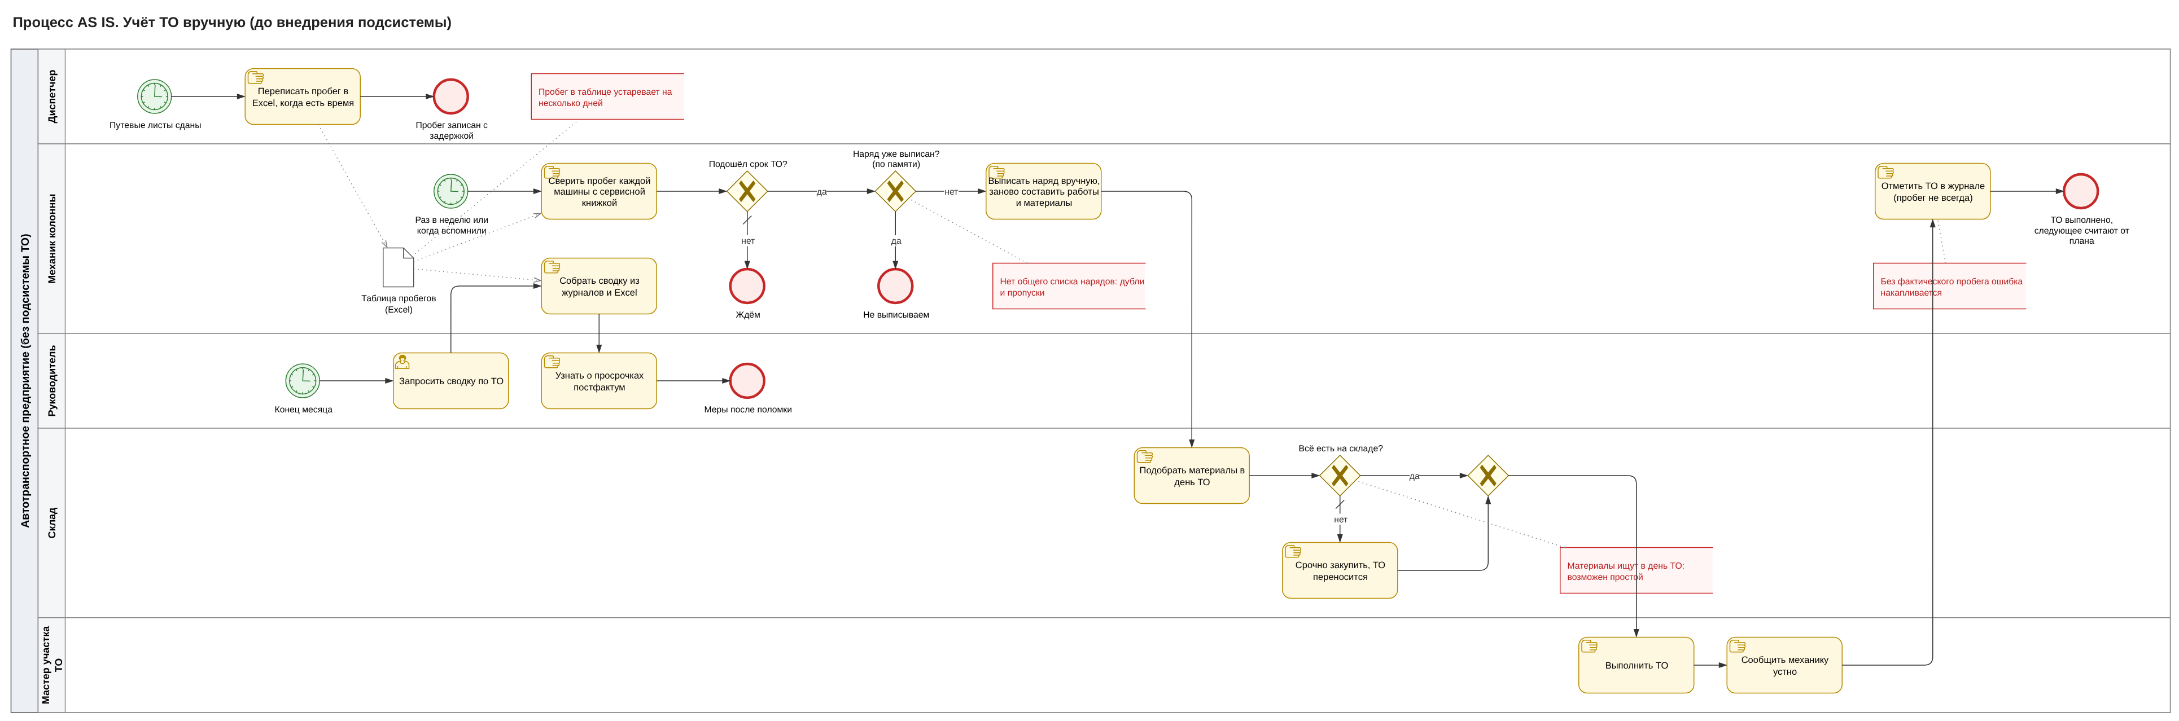

2.3. Цели и ожидаемый результат
Люди вносят в систему только два факта — показания счётчиков и отметку о выполненном ТО. Расчёт сроков, наряды, напоминания и заявка складу выполняются автоматически.
Цикл ТО остаётся прежним, но три шага из пяти — расчёт срока, оформление наряда и контроль — переходят от людей к системе.
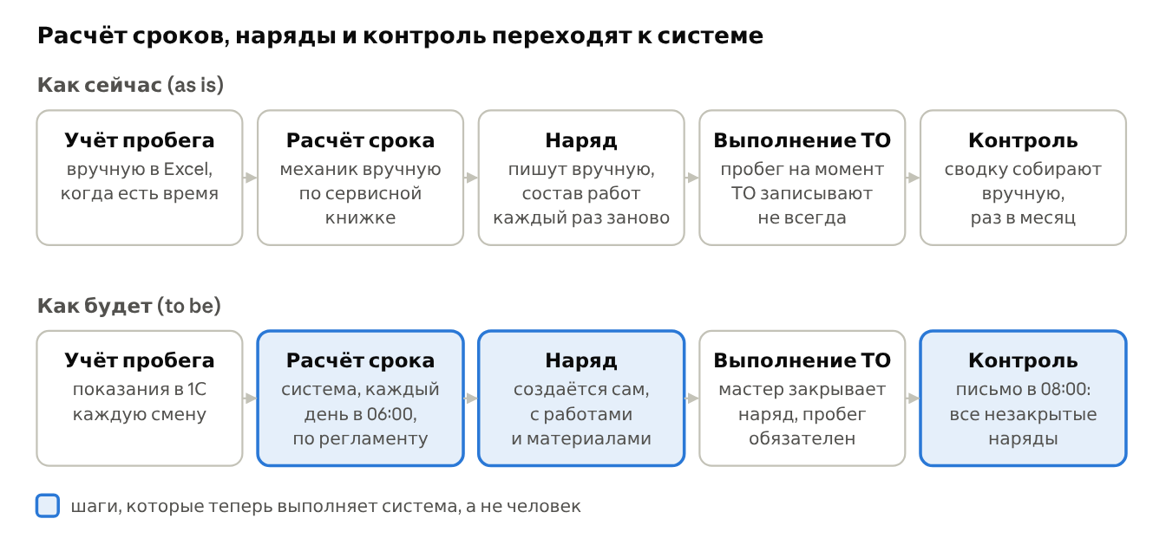
as is и to be · пять шагов цикла ТО
Что меняется | As is | To be
Учёт пробега | Excel или журнал, нерегулярно | документ «Учёт наработки» каждую смену
Расчёт срока ТО | механик вручную | система каждое утро по регламенту модели
Оформление наряда | вручную | автоматически, с работами и материалами
Защита от дублей | нет | второй открытый наряд того же типа не создаётся
Точка отсчёта следующего ТО | часто плановый пробег | фактический пробег закрытого наряда
Контроль руководителя | ручная сводка | письмо каждый день в 08:00
Подготовка склада | в день ТО | заранее: событие через RabbitMQ и складская заявка с датой потребности
История ТО | разбросана по файлам | в одном месте по каждой машине
Скорость ключевых операций | не измеряется | замеры и отчёт APDEX

3. Функциональные требования

3.1. Участники
Роль | Что делает | Как часто
Администратор справочников | заводит модели и регламенты, работы и материалы, получателей писем; в карточке машины указывает модель и ставит флажок «Планировать ТО» | при покупке машины или смене регламента
Диспетчер или механик колонны | вносит показания, смотрит план ТО, при необходимости формирует наряды вне графика | ежедневно
Мастер участка ТО | выполняет ТО и закрывает наряд: дата, фактический пробег, выполненные работы | по мере появления нарядов
Руководитель службы эксплуатации | получает утреннее письмо, следит, чтобы наряды не зависали; смотрит APDEX | ежедневно
Кладовщик | получает складскую заявку, собирает материалы к дате потребности, отмечает выдачу и статус | по мере появления заявок
Администратор системы | настраивает подключение к RabbitMQ, подписки и ключевые операции, разбирает ошибки обмена | по событию
Система 1С | считает план, создаёт наряды, рассылает письма, обменивается со складом, замеряет операции | по расписанию
Один человек может совмещать несколько ролей.

3.2. Процесс (to be)
- Конец смены. Диспетчер вносит показания одометра и моточасов в документ «Учёт наработки».
- 06:00. Система по каждой машине с флажком «Планировать ТО» берёт последние показания, последнее выполненное ТО и регламент модели. Если до ТО меньше окна оповещения, а открытого наряда нет, создаётся наряд с видами ТО, работами и материалами.
- Сразу после наряда. Система публикует для склада событие «наряд создан»; по ответному сообщению склада создаётся складская заявка с материалами, количеством и датой потребности.
- 08:00. Руководитель, мастера и склад получают письмо со списком незакрытых нарядов.
- В течение смены. Мастер выполняет ТО и закрывает наряд: система подставляет пробег по последним показаниям, мастер проверяет и описывает сделанное.
- Факт сохранён. Следующее ТО отсчитывается от фактического пробега закрытого наряда.
Если наряд нужен срочно, диспетчер запускает формирование вручную кнопкой «Сформировать наряды на ТО» в списке автомобилей или из формы «План ТО»; повторная рассылка — кнопкой «Разослать наряды на ТО».
На сквозной схеме виден весь цикл: расчёт в 06:00 опирается на показания и регламент, наряд уходит мастеру, а закрытый наряд становится точкой отсчёта для следующего ТО.
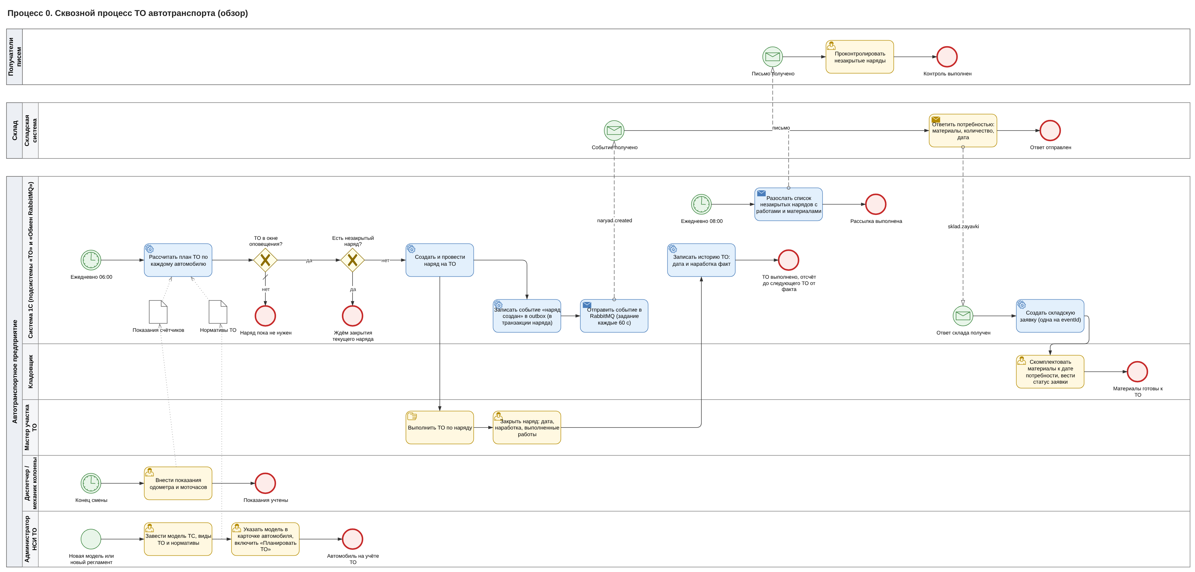
Обозначения на схемах BPMN: жёлтые задачи выполняют люди, голубые — система. Зелёный круг — начало процесса (с часами — по расписанию, с конвертом — по полученному сообщению), красный — завершение, ромб с крестом — выбор одного из путей, лист с загнутым углом (объект данных) — данные, которые задача читает или записывает (запись регистра, сообщение обмена), пунктир с конвертом — письмо.

3.3. Требования и бизнес-правила
№ | Требование
ФТ1 | Регламент ТО задаётся на модель ТС: виды ТО, тип счётчика, норматив; для вида ТО — работы и материалы. В плане участвуют только машины с флажком «Планировать ТО».
ФТ2 | Показания вводятся полными цифрами счётчика; не могут быть отрицательными и меньше предыдущих.
ФТ3 | История ТО до внедрения вводится документом «Ввод остатков».
ФТ4 | Следующий порог вида ТО = пробег последнего закрытого ТО этого вида + норматив. При совпадении порогов старший вид поглощает младший; единичный вид ТО после выполнения не повторяется.
ФТ5 | Окно оповещения по умолчанию 1 000 км или 32 моточаса, настраивается для модели.
ФТ6 | План ТО показывается со статусами «просрочено», «в окне», «запланировано» и прогнозом даты по среднесуточной выработке.
ФТ7 | Наряды формируются ежедневно в 06:00 и вручную; на машину и тип ТО — не более одного незакрытого наряда, и автоматически, и вручную.
ФТ8 | Наряд не закрывается без фактической даты и пробега; закрытый наряд становится точкой отсчёта.
ФТ9 | Ежедневно в 08:00 получатели получают письмо с незакрытыми нарядами, работами и материалами.
ФТ10 | При первом проведении наряда с материалами склад получает событие «наряд создан» через RabbitMQ.
ФТ11 | По сообщению склада складская заявка создаётся ровно один раз. Дата потребности — плановая дата ТО по среднесуточному пробегу; если её нельзя посчитать, дата наряда плюс 7 дней. Дата не раньше текущей. Статусы заявки (новая, в работе, исполнена, отклонена, отменена) хранятся с историей.
ФТ12 | Длительность шести ключевых операций замеряется; по замерам строится отчёт APDEX.
ФТ13 | Потребность наряда в материалах считается по нормам видов ТО наряда: одна строка на пару «вид ТО + позиция», количества суммируются, позицию без номенклатуры задаёт текст содержания. Та же потребность уходит в событие «наряд создан» и в складскую заявку, созданную вручную из наряда. Наряд без материалов события не порождает.

4. Технические особенности реализации

4.1. Общие данные по реализации
Версия, разработчик и запросы на изменение заполняются по факту. Перечень объектов — в разделе 5 (Таблица 10).

4.2.1. Легенда и контекст решения
Бизнес-задача. Снять с людей расчёт сроков ТО, оформление нарядов, контроль и передачу потребности складу (раздел 2).
Предметные понятия. Модель с регламентом, вид ТО с работами и материалами, показания счётчиков, наряд, складская заявка (раздел 1).
Основа реализации. Три подсистемы основной конфигурации: прикладная ТО и две инфраструктурные — ОП (замеры и APDEX) и RMQ (обмен через RabbitMQ). ТО пользуется ОП и RMQ через их программный интерфейс; ОП и RMQ о ТО не знают.
Рабочий цикл.
- Ввод показаний → регистр показаний.
- 06:00 — расчёт плана и создание нарядов.
- Первое проведение наряда → сообщение в outbox в той же транзакции.
- Раз в 60 с — отправка outbox и чтение inbox; входящее сообщение склада → складская заявка.
- 08:00 — рассылка незакрытых нарядов.
- Закрытие наряда → новая точка отсчёта.
Расширяемость. Новая ключевая операция добавляется строкой в описание операций и вызовом замера; новое входящее сообщение — обработчиком в переопределяемом модуле RMQ и записью в справочнике подписок. Код ОП и RMQ при этом не меняется.

4.2.2. Ключевые проектные решения
Решение | Обоснование
Три подсистемы с односторонними зависимостями и переопределяемыми модулями (как в БСП) | ОП и RMQ переносятся в другие конфигурации без изменений
Расчёт плана — чистые функции в отдельном модуле | логика тестируется без базы, один расчёт для задания и формы плана
Регистр ТО_Проведение как точка учёта и блокировки | один ключ «ТС + тип ТО» даёт и последнее ТО, и защиту от двух открытых нарядов
Transactional outbox + inbox | недоступный брокер не мешает проведению; сообщения не теряются и не дублируют заявки
Компонента PinkRabbitMQ в общем макете | не нужна установка на сервер отдельно от конфигурации
Повышение прав только в узких привилегированных методах | роли ТО не нужны права на объекты ОП и RMQ
Пароль брокера — в отдельном регистре без прав у ролей | пароль не читается из формы и отчётов
Клиентский замер проведения в форме | измеряется время, которое видит пользователь
Тесты в расширении YAxUnit | тестовый код не попадает в поставку

4.2.3. Способ реализации
- Реализовать объекты в основной конфигурации с префиксами ТО_, ОП_, RMQ_ и включить каждый в свою подсистему.
- Разделить модули по контексту: …Клиент, …ВызовСервера, серверные, …ПолныеПрава (привилегированный), …Переопределяемый. Включить внешнее соединение у серверных модулей RMQ.
- Вынести расчёт плана в ТО_Планирование (без запросов и записи), запросы и запись — в ТО_Сервер.
- Не ссылаться из ОП и RMQ на объекты ТО; связь — только через переопределяемые модули.
- Не изменять типовые объекты демо-конфигурации.
- Не давать ролям прав на регистр паролей подключений.
- Разместить тесты в расширении YAXUNIT, в конфигурации тестового кода не оставлять.
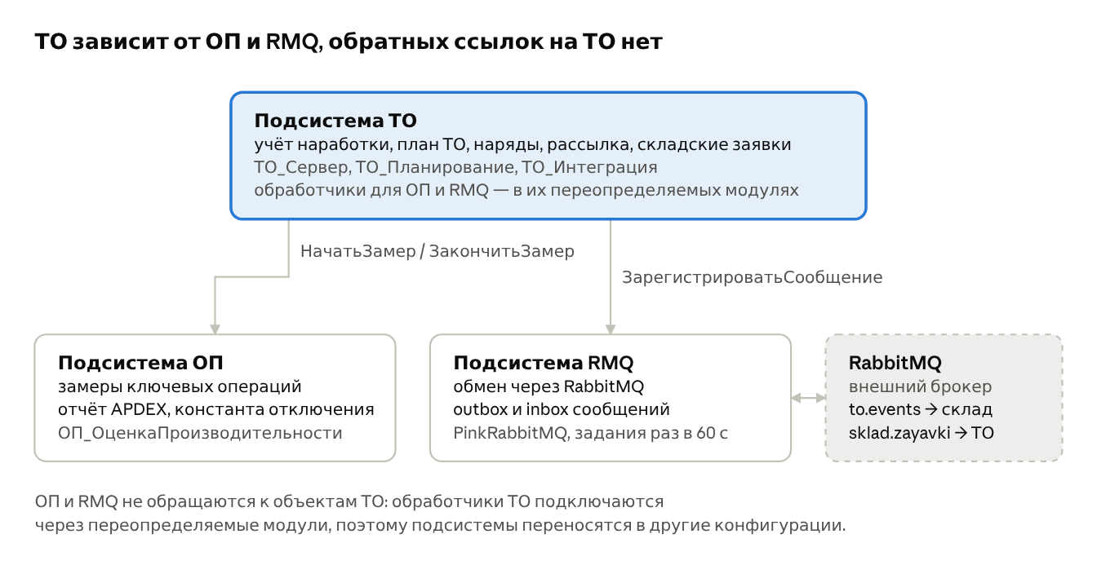
архитектура · три подсистемы и внешний брокер
Сплошные стрелки — вызовы программного интерфейса; с брокером работает только RMQ.

4.2.4. Состав работ
Блок | Что сделать
НСИ ТО | создать справочники ТС, моделей (с табличной частью регламента), видов ТО, работ, МПЗ; перечисления типов
Учёт | создать документы учёта наработки, ввода остатков, нарядов, складских заявок; регистры показаний, проведения, статусов и настроек
Логика ТО | модули ТО_Сервер, ТО_Планирование, ТО_СкладскиеЗаявки, ТО_Интеграция, ТО_ВызовСервера; форма «План ТО»; два регламентных задания; кнопки в списке автомобилей
Отчётность и печать | отчёт «Проведённые ТО» на СКД; печатные формы четырёх документов (макеты, команды в группе «Печать», модуль ТО_Печать); общая команда и форма «Движения документа»
ОП | справочник ключевых операций, регистр замеров, константа, отчёт APDEX на СКД, четыре общих модуля, роль
RMQ | справочники подключений, сообщений и подписок, регистр паролей, перечисления статусов, константы, шесть общих модулей, макет компоненты, форма настроек, консоль, два задания, роль
Тесты | 20 модулей YAxUnit в расширении YAXUNIT (13 с тестами, 7 с тестовыми данными), сценарии Vanessa Automation, обработка заполнения тестового парка

4.2.5. Алгоритмы
Расчёт плана ТО
- Одним пакетом запросов собрать временные таблицы: ВТ_Показания (срез последних), ВТ_Пробеги (показания на начало и конец периода среднесуточной выработки), ВТ_Наработка (последнее закрытое ТО каждого вида), регламент моделей и открытые наряды. Срезы — через временные таблицы, без запросов в цикле.
- Отбор по ТС не записывать через «ИЛИ»: подставлять вместо маркера либо Поле В (&ТСОтбор), либо ИСТИНА (УстановитьУсловиеОтбораПоТС).
- Построить порядок видов ТО модели; при совпадении порогов оставить старший вид.
- Порог = пробег последнего закрытого ТО вида + норматив; если ТО вида не было — от нуля.
- Среднесуточная выработка = (показание на конец − на начало) / число дней; дата ТО = дата последнего показания + остаток до порога / выработка. При нулевой выработке дату не строить.
- Назначить статус: порог пройден — «просрочено»; до порога меньше окна — «в окне»; иначе «запланировано». Оставить одну ближайшую точку на ТС и тип ТО.
Формирование нарядов (задание 06:00 и ручной запуск)
- Начать замер «ФормированиеНарядов»; при ручном запуске проверить права.
- Рассчитать план по машинам с флажком «Планировать ТО», оставить точки «просрочено» и «в окне».
- Сгруппировать точки в наряды по ТС и типу ТО.
- Записывать пакетами по 50 нарядов в транзакции; для каждого — исключительная управляемая блокировка ТО_Проведение по ТС и типу ТО, повторная проверка открытого наряда, запись и проведение с работами и материалами.
- При сбое пакета повторить его по одному наряду; ошибку по ТС записать в журнал и перейти к следующей.
- Закончить замер с объёмом = число нарядов, в том числе при ошибке.
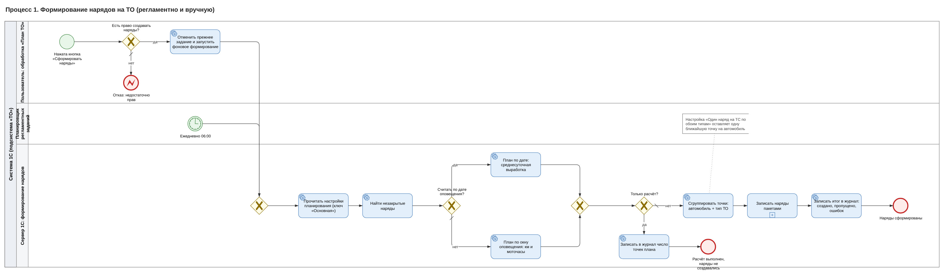
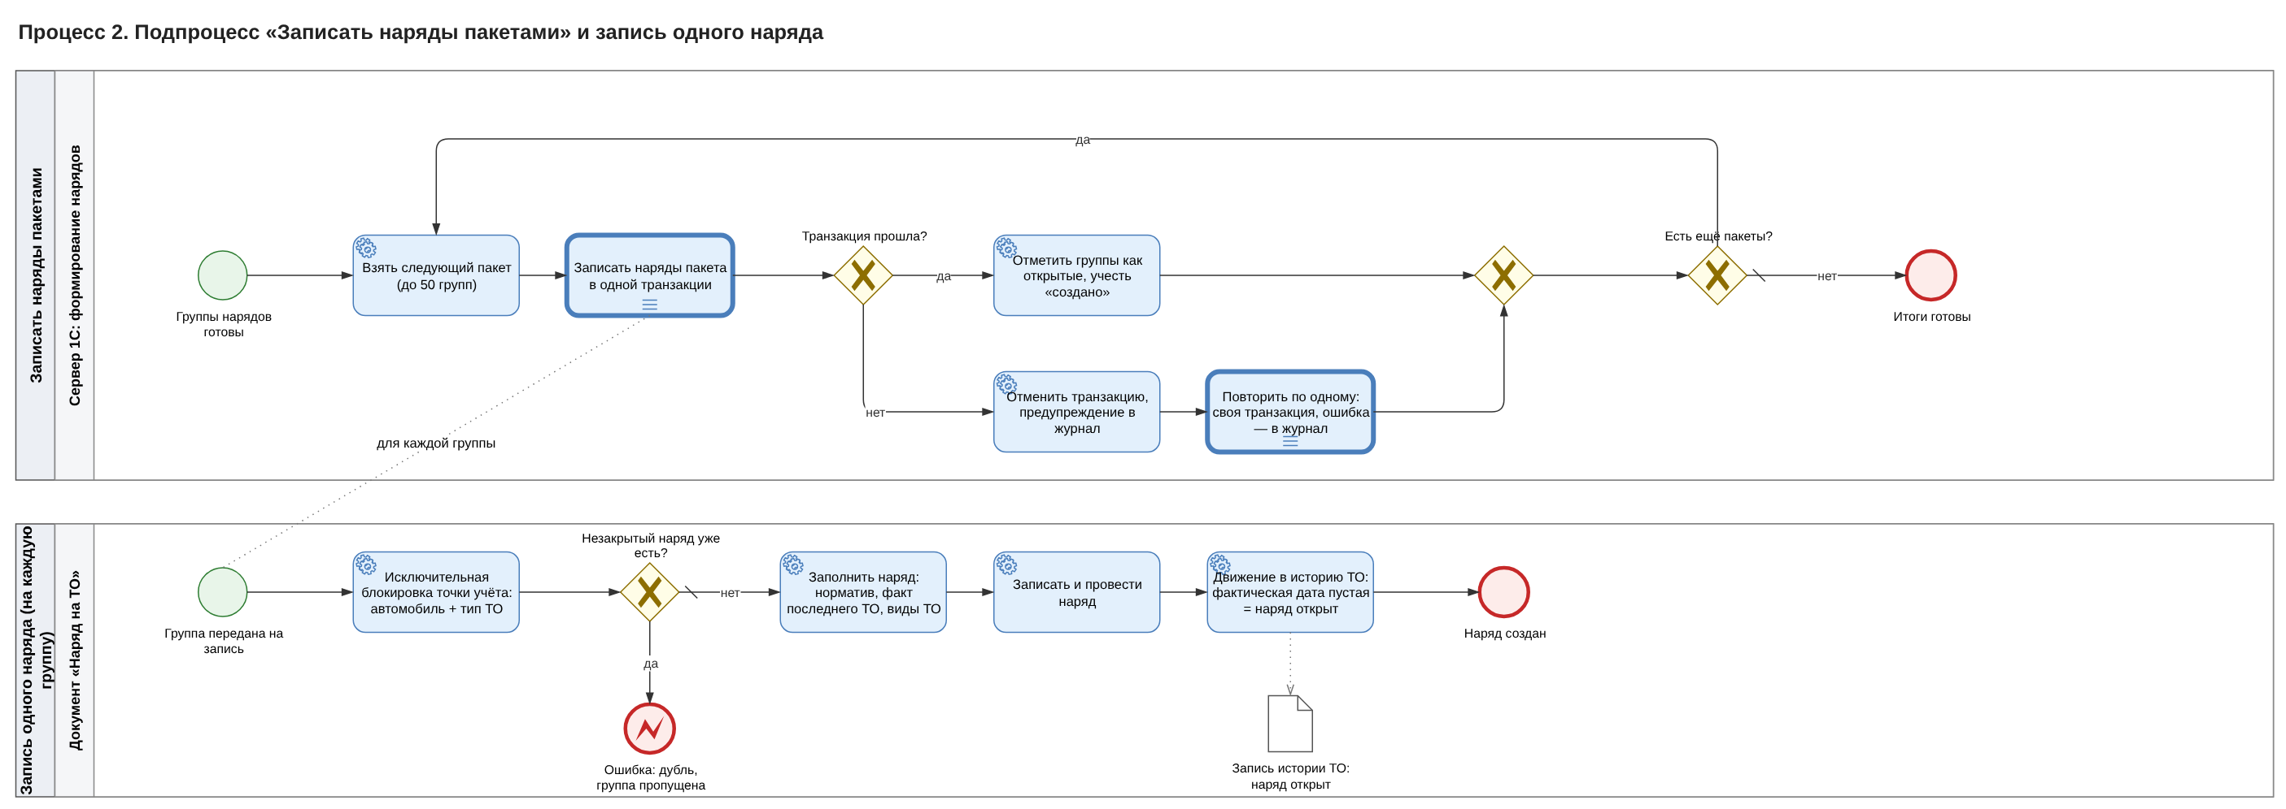
Проведение документов
Документ | Проверить | Движения
ТО_УчетНаработки | показание ≥ 0 и не меньше предыдущего; строки не дублируются | ТО_ПоказанияСчетчиков
ТО_ВводОстатков | заполнены ТС, вид ТО, дата, показание | ТО_Проведение, ТО_ПоказанияСчетчиков
ТО_Наряды | нет другого открытого наряда на ТС и тип ТО (под блокировкой); при закрытии заполнены дата и показание | ТО_Проведение; при закрытии — ТО_ПоказанияСчетчиков
В ПередЗаписью наряда вычислить признак «проводится впервые» (режим — проведение, фактическая дата пуста, в базе не проведён); в ПриЗаписи по нему вызвать ТО_Интеграция.ЗарегистрироватьНарядСоздан.
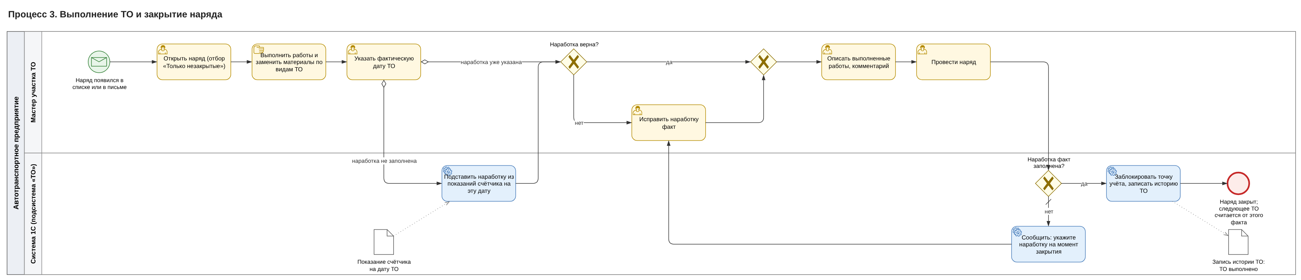
Рассылка (задание 08:00). Одним запросом выбрать незакрытые наряды с работами и материалами, сформировать одно письмо на получателя из ТО_ПолучателиУведомлений. Нет настроенной почты или нет нарядов — записать в журнал и завершить. Замер «РассылкаНарядов», объём — число писем.
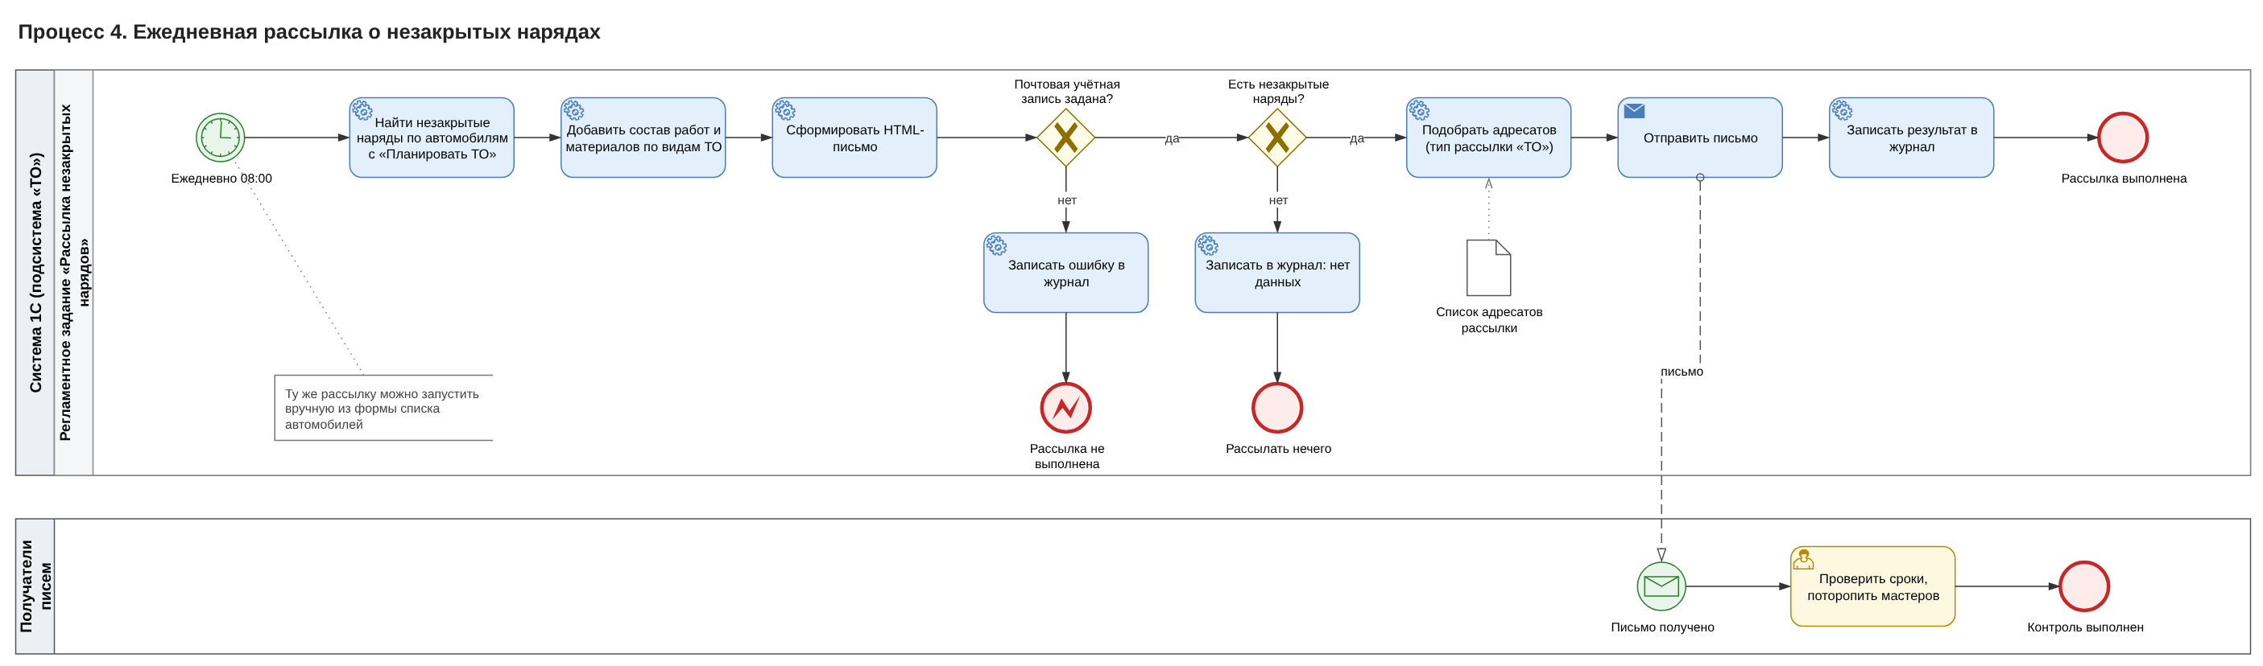
Расчёт материалов (ТО_СкладскиеЗаявки.ДанныеЗаявкиПоНаряду; вызывается при регистрации события naryad.created и командой «Создать складскую заявку» в форме наряда)
- Одним запросом соединить табличную часть «Виды ТО» наряда с табличной частью «Материалы» справочника ТО_ВидыТО: материал, содержание, количество на одно ТО. Порядок — по строкам видов ТО и материалов.
- Пропустить строки без материала и без содержания. Строку без материала, но с содержанием оставить: позицию задаёт текст.
- Сгруппировать по ключу «вид ТО + позиция» (КлючПозиции: УИД материала или содержание в нижнем регистре без пробелов по краям). Количества суммировать, разные тексты содержания объединить через «; ».
- Дату потребности рассчитать в ПлановаяДатаПотребности: среднесуточная выработка — по последнему закрытому ТО того же типа и текущим показаниям (функции ТО_Планирование), остаток — норматив наряда минус текущие показания. Нет данных или дату не построить — дата наряда плюс 7 дней. Результат не раньше текущей даты.
- Вернуть данные для СоздатьИзДанных: идентификатор запроса, УИД наряда и автомобиля, дату потребности, материалы. Если материалов нет, событие не регистрируется, а команда в форме сообщает «В видах ТО наряда не заданы материалы».
Отчёт «Проведённые ТО» (ТО_ПроведенныеТО, СКД)
- Источник — регистр ТО_Проведение: активные записи с заполненной ФактДатаТО в пределах периода отчёта. Левым соединением добавить вид ТО из табличной части «Виды ТО» наряда-регистратора.
- Поля: дата ТО, автомобиль, модель, тип ТО, наработка по плану (НаработкаНорматив), наработка факт, отклонение «факт − план», документ, вид ТО. Ресурс — количество различных документов.
- Вариант «Основной»: группировка по автомобилю, внутри — по ТО (дата, документ, тип ТО, план, факт, отклонение) с сортировкой по дате, детальные записи — виды ТО. Параметр «Период» по умолчанию — текущий год; быстрые отборы по автомобилю и типу ТО.
Печатные формы
- В каждый документ ТО добавить макет табличного документа ПФ_<Документ> и команду Печать<Документа> в группе CommandGroup.Печать с режимом параметра «Множественный».
- Команда вызывает серверную функцию модуля ТО_Печать и показывает результат. В модуле прочитать данные всех выбранных документов одним пакетом запросов, каждый документ вывести с новой страницы.
- Потребность в материалах наряда получать из ДанныеЗаявкиПоНаряду, а не из отдельного запроса: печатная форма и складская заявка должны совпадать.
- Пустую табличную часть выводить строкой «нет строк», а не пустой таблицей.
Движения документа
- Создать общую команду ТО_ДвиженияДокумента (тип параметра — ссылки на четыре документа ТО, группа — важные команды формы) и общую форму с полем табличного документа.
- Список регистров собирать по метаданным: регистры из свойства «Движения» документа с отбором по регистратору и независимые регистры сведений, в типе измерения которых есть тип документа.
- Для каждого регистра проверить право чтения, выполнить запрос с отбором по документу, вывести заголовок с числом записей, шапку и строки. Колонки — период, вид движения, измерения, ресурсы, реквизиты; для ссылок заполнить расшифровку.

4.2.6. Протокол обмена со складом
Направление | Точка обмена / очередь | Ключ | Содержание
ТО → склад | exchange to.events | naryad.created | событие «наряд создан»
склад → ТО | queue sklad.zayavki | — | потребность для складской заявки, обработчик «ТО.СкладскаяЗаявка»
Тело — JSON в UTF-8, message-id = eventId (реквизит наряда «ИдентификаторЗапроса»). Наряд без материалов событие не порождает.
{
"event": "naryad.created",
"eventId": "<идентификатор запроса>",
"occurredAt": "2026-11-07T06:00:12",
"naryad": { "id": "<уид>", "number": "<номер>", "date": "2026-11-07T06:00:10" },
"vehicle": { "id": "<уид>", "name": "<наименование ТС>" },
"needDate": "2026-11-14",
"materials": [
{ "id": "<уид МПЗ>", "content": "<наименование>", "quantity": 24, "maintenanceKindId": "<уид вида ТО>" }
]
}
Отправка (outbox)
- В ЗарегистрироватьНарядСоздан выйти, если обмен выключен или нет материалов; иначе вызвать RMQ_Обмен.ЗарегистрироватьСообщение — элемент RMQ_ИсходящиеСообщения со статусом «Новое» в текущей транзакции.
- Задание раз в 60 с берёт пакет «Новое» и «Ошибка», группирует по подключению, публикует с подтверждением брокера и ставит «Отправлено».
- При ошибке — «Ошибка» и +1 попытка; после предела — «НеВыгружается», дальше вручную из консоли.
Получение (inbox)
- Задание раз в 60 с читает пакет из каждой активной подписки.
- Сообщение с известным message-id не записывать повторно; новое записать в RMQ_ВходящиеСообщения («Новое»).
- Подтверждение (ack) отправлять брокеру только после записи в базу.
- Обработка: RMQ_Получение.ОбработатьВходящее → RMQ_ОбменПереопределяемый.ПриОбработкеСообщения → ТО_Интеграция.ПриОбработкеСообщенияRMQ → ТО_СкладскиеЗаявки.СоздатьИзДанных(…, "RabbitMQ").
- Успех → «Загружено»; исключение → «Ошибка» с текстом в сообщении и в журнале.

4.2.7. Оценка производительности (APDEX)
Ключевая операция | Где замерять | Объём | T, с
ФормированиеНарядов | сервер, задание | число нарядов | 30
РассылкаНарядов | сервер, задание | число писем | 5
ПроведениеНаряда | клиент, форма наряда | 1 | 1
ПроведениеУчетаНаработки | клиент, форма учёта | число строк | 2
РасчетПланаПоТС | клиент, команда «Рассчитать» | число ТС | 1
СозданиеСкладскойЗаявки | сервер, СоздатьИзДанных | 1 | 1
- Список операций задать в ТО_Сервер.ПриОпределенииКлючевыхОпераций (вызов из переопределяемого модуля ОП). Элемент справочника создавать при первом замере; T ≤ 0 в описании заменять на 1 с.
- Серверный замер: НачатьЗамер / ЗакончитьЗамер, прикладной код — в Попытка. Клиентский: старт в ПередЗаписью, окончание в ПослеЗаписи формы.
- Записывать замер в привилегированном режиме с восстановлением исходного; ошибку записи перехватывать и писать в журнал как предупреждение. Уникальность записи — измерение Идентификатор.
- APDEX = (S + R/2) / N: S — замеры не дольше T, R — от T до 4T, N — все. Отчёт ОП_APDEX (СКД) показывает также секунды на единицу объёма и детализацию до замера.

4.2.8. Обработка ошибок и журнал
Событие журнала | Уровень | Когда
ТО.ФормированиеНарядов | Ошибка | наряд по ТС не создан
ТО.РассылкаНарядов | Ошибка | письмо не отправлено
Оценка производительности | Предупреждение | замер не записан
Обмен RabbitMQ.Отправка / Получение | Ошибка | нет связи, ошибка публикации или обработки
Ошибка замера или обмена не должна отменять прикладную операцию. Складская заявка создаётся в транзакции: при ошибке — откат, замер пишется после отката.

4.2.9. Идемпотентность и повторный запуск
- Повторное формирование не создаёт второй наряд: проверка открытого наряда под блокировкой + контроль при проведении.
- Событие складу регистрируется только при первом проведении наряда.
- Входящее с известным message-id не записывается; заявка с тем же eventId не создаётся повторно.
- Ключевая операция с тем же именем не создаётся дважды (проверка под блокировкой).

4.2.10. Производительность и блокировки
Расчёт плана — один пакет запросов и расчёт в памяти; запись нарядов — пакетами по 50; обмен — пакетами в фоновых заданиях, не в транзакции наряда. Управляемые блокировки: ТО_Проведение по ТС и типу ТО; справочник ключевых операций — при создании.

4.2.11. Роли и права
Роль | Права
ТО | объекты ТО: чтение, запись, проведение; форма плана; отчёт «Проведённые ТО», печать, движения документа. На объекты ОП и RMQ прав нет
ТО_Просмотр | просмотр объектов ТО; отчёт «Проведённые ТО», печать, движения документа
Администратор | справочники и настройки ТО
ОП_ОценкаПроизводительности | ключевые операции, замеры (чтение), отчёт APDEX, константа отключения
RMQ_АдминистраторОбмена | подключения, подписки, сообщения, настройки, консоль
Привилегированные операции — только RMQ_ОбменПолныеПрава и запись замера ОП. Пароль брокера: форма показывает «********», новый пароль записывается только при изменении.

4.2.12. Регламентные задания и интерфейс
Задание | Расписание
ТО_ФормированиеНарядов | ежедневно 06:00
ТО_РассылкаНарядов | ежедневно 08:00
RMQ_ОтправкаСообщений / RMQ_ПолучениеСообщений | каждые 60 с; ничего не делают при выключенном обмене
Интерфейс: раздел «Техническое обслуживание» (наряды, учёт наработки, план ТО, складские заявки, НСИ); в списке автомобилей — кнопки «Сформировать наряды на ТО» и «Разослать наряды на ТО»; форма «План ТО» с отбором по ТС и цветом статуса; отчёт «Проведённые ТО»; в формах документов — кнопка «Печать» и команда «Движения документа». В администрировании — «Оценка производительности» и «Обмен RabbitMQ».

5. Состав объектов метаданных (Таблица 10)
Все объекты новые, типовые объекты конфигурации не изменяются.
№ | Имя | Тип | Комментарий
 | Подсистема ТО
1 | ТО_Автомобили | справочник | ТС: модель, флажок «Планировать ТО»; кнопки формирования и рассылки в списке
2 | ТО_МоделиТранспортныхСредств | справочник | регламент ТО в табличной части
3 | ТО_ВидыТО | справочник | тип ТО, работы, материалы
4 | ТО_Работы | справочник | нормативные работы
5 | ТО_МПЗ | справочник | материалы и запчасти
6 | ТО_УчетНаработки | документ | показания счётчиков; клиентский замер в форме
7 | ТО_ВводОстатков | документ | история ТО до внедрения
8 | ТО_Наряды | документ | наряд; событие складу в ПриЗаписи; клиентский замер в форме
9 | ТО_СкладскаяЗаявка | документ | материалы, количество, дата потребности, идентификатор события
10 | ТО_ПоказанияСчетчиков | РС, периодический | ТС, тип счётчика → показание
11 | ТО_Проведение | РС | последнее закрытое и открытое ТО; точка блокировки
12 | ТО_НастройкиПланирования | РС | окно оповещения, период среднесуточной выработки
13 | ТО_ПолучателиУведомлений | РС | адресаты рассылок
14 | ТО_СтатусыСкладскихЗаявок | РС | статус заявки с историей
15 | ТО_ТипыСчетчиков, ТО_ТипыТО, ТО_ТипыРассылок, ТО_СтатусыСкладскихЗаявок | перечисления
16 | ТО_ПланТО | обработка | форма плана, команда «Рассчитать» с замером
17 | ТО_ЗаполнениеТестовогоПарка | обработка | парк для нагрузочной проверки
17.1 | ТО_ПроведенныеТО | отчёт (СКД) | закрытые ТО за период: план и факт наработки, отклонение, виды ТО
17.2 | ПФ_НарядНаТО, ПФ_СкладскаяЗаявка, ПФ_УчетНаработки, ПФ_ВводОстатков | макеты документов | печатные формы; команды документов в группе «Печать»
17.3 | ТО_ДвиженияДокумента | общая команда, общая форма | записи регистров по документу
17.4 | ТО_Печать | общий модуль | формирование печатных форм, только сервер
17.5 | ТО_Просмотр | роль | просмотр объектов ТО, отчёта, печать и движения
18 | ТО_Сервер, ТО_ВызовСервера, ТО_Планирование, ТО_СкладскиеЗаявки, ТО_Интеграция | общие модули | см. 4.2.5–4.2.7
19 | ТО_ФормированиеНарядов, ТО_РассылкаНарядов | регламентные задания | 06:00 и 08:00
20 | ТО | роль
 | Подсистема ОП
21 | ОП_КлючевыеОперации | справочник | уникальное имя, T > 0
22 | ОП_ЗамерыВремени | РС | Дата, КлючеваяОперация, Идентификатор → длительность, объём
23 | ОП_ОтключитьЗамеры | константа
24 | ОП_APDEX | отчёт (СКД)
25 | ОП_ОценкаПроизводительности, …Клиент, …ВызовСервера, …Переопределяемый | общие модули
26 | ОП_ОценкаПроизводительности | роль
 | Подсистема RMQ
27 | RMQ_Подключения | справочник | хост, порт, vhost, пользователь
28 | RMQ_ПаролиПодключений | РС | пароль; без прав у ролей
29 | RMQ_ИсходящиеСообщения, RMQ_ВходящиеСообщения | справочники | outbox / inbox
30 | RMQ_ПодпискиНаОчереди | справочник | очередь → обработчик; одна активная подписка на очередь
31 | RMQ_СтатусыИсходящихСообщений, RMQ_СтатусыВходящихСообщений | перечисления | Новое / Отправлено / Ошибка / НеВыгружается; Новое / Загружено / Ошибка
32 | RMQ_ИспользоватьОбмен и параметры пакетов | константы
33 | RMQ_Обмен, RMQ_ОбменСервер, RMQ_Отправка, RMQ_Получение, RMQ_ОбменПолныеПрава, RMQ_ОбменПереопределяемый | общие модули | внешнее соединение включено
34 | RMQ_PinkRabbitMQ | общий макет | PinkRabbitMQ 2.2: Windows x86/x64, Linux x64
35 | RMQ_НастройкиОбмена | общая форма
36 | RMQ_Консоль | обработка | ручная отправка и повтор
37 | RMQ_ОтправкаСообщений, RMQ_ПолучениеСообщений | регламентные задания | каждые 60 с
38 | RMQ_АдминистраторОбмена | роль | «Обмен RabbitMQ: администрирование»

6. Нефункциональные требования
№ | Требование
НТ1 | Производительность: на парке из 1 000 ТС целевые времена из 4.2.7 и APDEX ≥ 0,85 по каждой ключевой операции.
НТ2 | Параллельная работа: управляемые блокировки, два сеанса не создают дубликаты нарядов и ключевых операций.
НТ3 | Надёжность обмена: недоступный брокер не мешает проведению; доставка «хотя бы один раз» с идемпотентной обработкой.
НТ4 | Изоляция: ОП и RMQ не ссылаются на объекты ТО и переносятся в другую конфигурацию вместе с переопределяемым модулем.
НТ5 | Безопасность: пароль брокера не читается пользователями; права повышаются только в узких привилегированных методах.
НТ6 | Замеры не ломают прикладную операцию и отключаются константой.
НТ7 | Стандарты 1С: без «ИЛИ» в условиях запросов, срезы через временные таблицы, без запросов в цикле.
НТ8 | Тестируемость: расчёт — чистые функции; тесты в расширении YAxUnit.
НТ9 | Работа в тонком и веб-клиенте; файловый и клиент-серверный вариант; сервер Windows или Linux x64.

7. Тестирование и критерии приёмки
Автотесты: 107 тестов YAxUnit в расширении YAXUNIT (теги ТО, ОП, RMQ, для новых наборов также РасчетМатериалов, Печать, Отчет, Движения) и 7 feature-файлов Vanessa Automation (20 сценариев). На стенде 10.11.2026 все прошли без ошибок. Отчёт «Проведённые ТО», печатные формы и форма движений покрыты тестами YAxUnit; сценариев Vanessa для них нет. Основные сценарии:
№ | Сценарий | Ожидаемый результат
1 | Ввести показание меньше предыдущего или отрицательное | документ не проводится, сообщение об ошибке
2 | ТС с точкой в окне оповещения, запуск формирования | создан один наряд с видами ТО, работами и материалами
3 | Повторный запуск формирования | второй наряд не создан
4 | ТС вне окна или без флажка «Планировать ТО» | наряд не создан
5 | Вручную провести второй открытый наряд на те же ТС и тип ТО | проведение отклонено
6 | Закрыть наряд без показания | проведение отклонено
7 | Закрыть наряд и пересчитать план | следующий порог отсчитан от фактического пробега
8 | Первое проведение наряда с материалами, обмен включён | в outbox одно сообщение naryad.created с корректным телом
9 | Повторное проведение; наряд без материалов; обмен выключен | нового сообщения нет
10 | Входящее сообщение склада, затем то же сообщение повторно | создана одна складская заявка, входящее «Загружено»
11 | Ошибка при создании заявки | транзакция откачена, входящее «Ошибка» с текстом
12 | Подписка с неизвестным обработчиком или вторая активная на очередь | запись отклонена
13 | Записать ключевую операцию с T ≤ 0 или дублем имени | запись отклонена
14 | Замер при включённой и выключенной константе отключения | запись есть / записи нет, операция в обоих случаях выполнена
15 | Отчёт APDEX по замерам с известными длительностями | индекс совпадает с ручным расчётом по формуле
Критерии приёмки: набор YAxUnit проходит без ошибок; сценарии VA проходят; на парке из 1 000 ТС (обработка ТО_ЗаполнениеТестовогоПарка) APDEX каждой ключевой операции ≥ 0,85; событие наряда доходит до рабочего брокера, повторная доставка не создаёт вторую заявку.

8. Развёртывание и ограничения

8.1. Подготовка к запуску
- Обновить конфигурацию из исходников или файла поставки.
- Назначить роли: «ТО» — пользователям, «Администратор» — администратору справочников, роли ОП и RMQ — администратору системы.
- Заполнить НСИ: у каждой модели — регламент, у каждого вида ТО — работы и материалы, в карточках машин — модель и флажок «Планировать ТО»; настройки планирования и получатели писем.
- Ввести историю ТО документом «Ввод остатков» и текущие показания.
- Настроить служебную почту.
- Обмен: создать подключение и задать пароль; подписку sklad.zayavki → «ТО.СкладскаяЗаявка»; на брокере — exchange to.events и очередь sklad.zayavki; включить RMQ_ИспользоватьОбмен; проверить связь из RMQ_Консоль.
- Включить регламентные задания.
- Для тестов подключить расширение YAXUNIT только в тестовой базе.

8.2. Ограничения и допущения
- Без свежих показаний наряд появится с опозданием; вводить нужно полные показания, а не пробег за смену.
- Пока наряд не закрыт, следующий наряд того же типа по машине не появится.
- Показания из систем мониторинга транспорта (GPS/ГЛОНАСС) автоматически не загружаются.
- PinkRabbitMQ есть только для Windows x86/x64 и Linux x64 и вызывается только на сервере.
- Доставка «хотя бы один раз»: склад тоже должен отбрасывать повторы по eventId. Задержка — до 60 с плюс отправка пакета.
- Изменение материалов в уже проведённом наряде на склад не передаётся.
- Замеряются только шесть операций из 4.2.7; новая добавляется кодом.
- Очистка старых замеров и сообщений в объём не входит, выполняется вручную.
- Печатные формы наряда и заявки в объём не входят.

